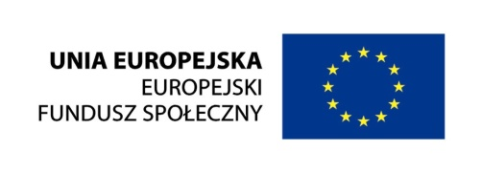
Projekt współfinansowany
przez Unię Europejską w ramach
Europejskiego Funduszu Społecznego
ZAJĘCIA WYRÓWNAWCZE – II semestr 2011/2012
Godzina | Poniedziałek | Wtorek | Środa | Czwartek | Piątek
13:15 – 14:00 |  |  | Zajęcia PP  p.Jakubek , sala 30 |  | j.polski  p.Miller– sala 42
14:05 – 15:50 | Matematyka  p.Blajer – sala 50  p.Woźny – sala 36 | j.polski – GR. I  sala 30  p.Rubinkiewicz | j.angielski - sale 37, 40, 46, konfer.  p. Pikus , p.Cmela  p. Leszczyńska-Majda  p.Maggi |  | Matematyka  p.Krauz – sala 53
j.polski – GR.II
sala 30
p.Rubinkiewicz

FAKULTETY– II semestr 2011/2012
Godzina | Poniedziałek | Wtorek | Środa | Czwartek | Piątek
13:15 – 14:00 | Matematyka , kl. 3 B  p. Blajer- sala 50 |  |  |  | Biologia - gr. I  p.Ochyra  sala 52
Matematyka,
Klasy 3 A i B (1 h)
p.Woźny- sala 36
14:05 – 14:50 | Fizyka  klasy 3 A i B (1 h co tydzień)  p. Zawadzki- sala 49 | Matematyka, kl. 3 C  p.Blajer- sala 50 | Fizyka  Klasy 3 C i D  (2 h co 2 tydzień)  p. Zawadzki- sala 49 | Chemia  Klasy 3 A i B  (1 h co tydzień)  p. Kochańska, sala 48 | Biologia - Gr II  p.Ochyra  sala 52
Matematyka
klasy 3 C i D
p. Woźny- sala 36
14:55 – 15:40 | Geografia  kl. 3A, 3 B, 3 C  p. Szmigiel- sala 52 |  |  | Chemia  Klasy 3 C i D (1h/tyg)  p. Kochańska, sala 48

